周伯通的“左右互搏”，特朗普学不来！

原创 有里儿有面 [有理儿有面](javascript:void(0);)

**有理儿有面**

微信号 youli-youmian

功能介绍 你说是不是

2020-06-03[原文](https://mp.weixin.qq.com/s?__biz=Mzg3MjEyMTYyNg==&mid=2247500457&idx=1&sn=ce60c31e3f36cc7c7a116a77cb420a24&chksm=cef696dcf9811fca8e2ad95c8445a916d245d514aaf8f3930b95647a23f3e59d8018af82454a&scene=27#wechat_redirect&cpage=72) 发表于

收录于合集



 “黑人乔治·弗洛伊德之死”引发的美国抗议活动霸屏新闻头条，场面激烈火爆，堪比好莱坞大片。这场美式种族主义鸿沟所引发的大混乱正在愈演愈烈，变得一发不可收拾。国民警卫队出动了，装甲车进城了，美国在世界上一贯用来欺压他国的霸道手段，一夜之间全招呼在自己的国民身上！

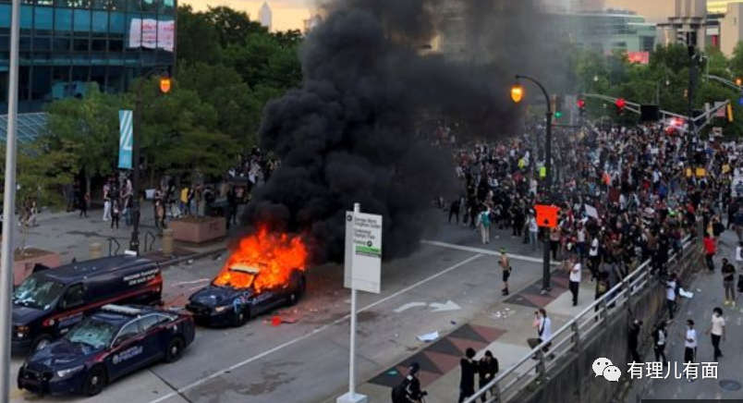

但是没成想真的是引火却烧身，狼狈不堪的特朗普短短数日2次仓皇钻入白宫东翼的防空地下掩体，这个可以抵御核武器打击的地堡上次使用还是在911的时候，而这次启用却是因为自己的人民反抗！

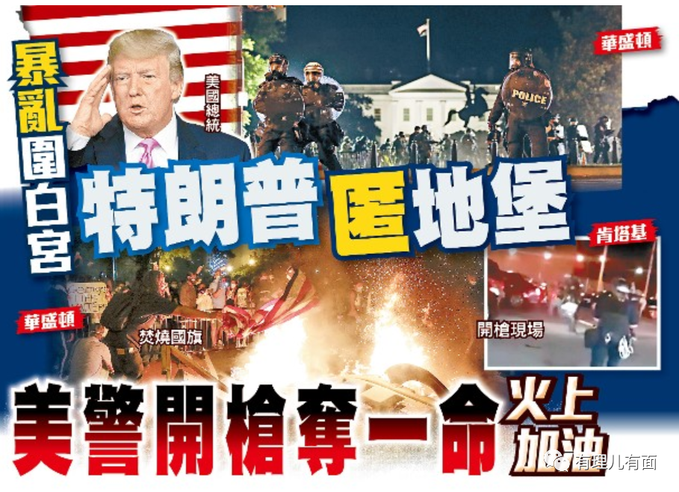

疫情席卷全球的大环境下，特朗普政府采取拖延应对疫情的方式让美国确诊和死亡数全球第一，使民众不得不向着事实上的群体免疫方向前进。而为缓和疫情爆发防止医疗系统瘫痪所采取的关闭商场、施行居家令、保持社交距离等措施，已经压得崇尚“自由民主”的美国人民喘不过气。如今美国经济严重受损、失业人口超4000万，加之大部分美国民众都没有储蓄习惯更令生活备受煎熬，“黑人之死”已演变成美国民众的发泄出口，人群义无反顾地加入游行示威队伍，开始大口呼吸“自由”而香甜的空气！

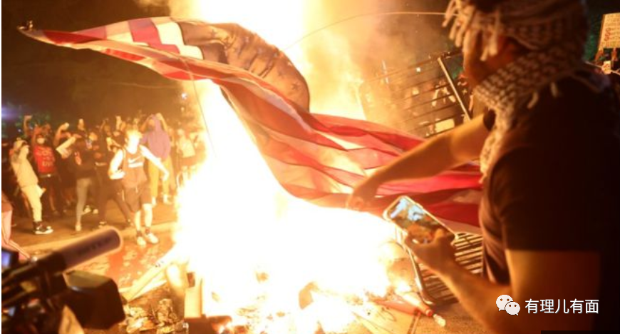

曾被佩洛西称为“美丽风景线”的街头暴力就这样一道道出现在美国各州。这边未唱罢、那边已登场，一宗宗命案就在暴乱中发生着：肯塔基州路易斯维尔市警方枪杀一名黑人示威者、加利福尼亚州奥克兰市联邦保卫局执法者中枪死亡、密苏里州圣路易斯市一名示威者被联邦快递大货车碾死、底特律市中心灰色汽车上的歹徒开枪击杀了一名19岁男子、德克萨斯州手持砍刀保护社区的男子被示威者反杀……

当然风景线还呈现出魔幻的色彩。

在警察这边，密歇根州等7个州的警察倒戈加入示威游行队伍，佛罗里达州科勒尔盖布尔斯市警察屈膝跪地，纽约市一名警察疑因执法压力大拔枪自杀……

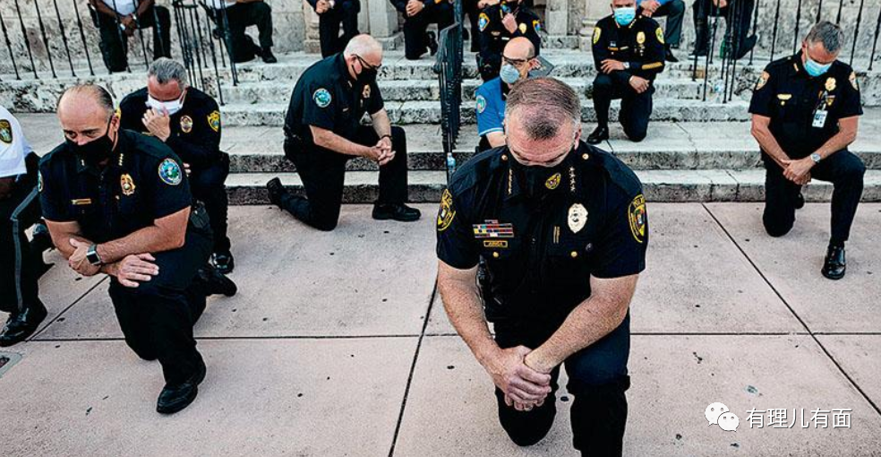

在示威者这边，有带着孩子抢超市的，有扮成蝙蝠侠到现场刷存在感的，有打出中文标语“咱们工人有力量”，有抢完奢侈品店直接摆地摊变现的……

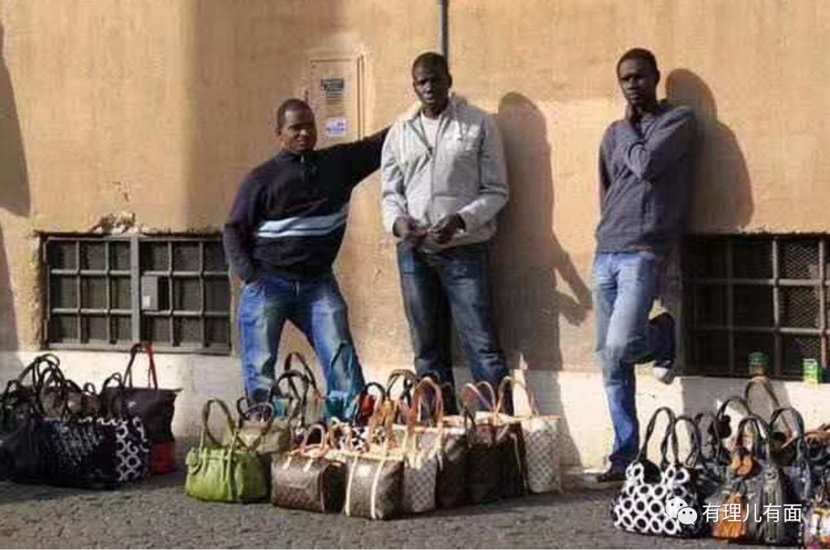

在美媒这边，有CNN记者奥马尔·希门尼斯连线直播中被捕，有洛杉矶时报记者莫莉·菲斯被警察“直接”发射催泪弹，有自由摄影记者左眼被橡皮子弹击中已永久失明，有赫芬顿邮报记者和另一名CNN评论员在纽约街头采访时被捕……

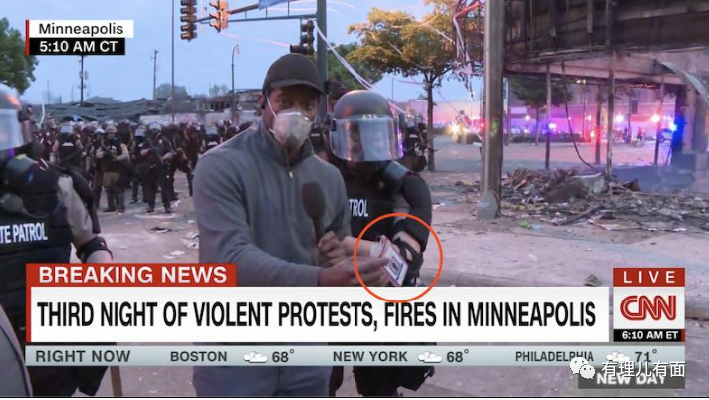

真是洋洋大观，不一而足。

6月2日，“黑人之死”又有了最新的劲爆新闻：反转——独立验尸发现乔治·弗洛伊德死于窒息。

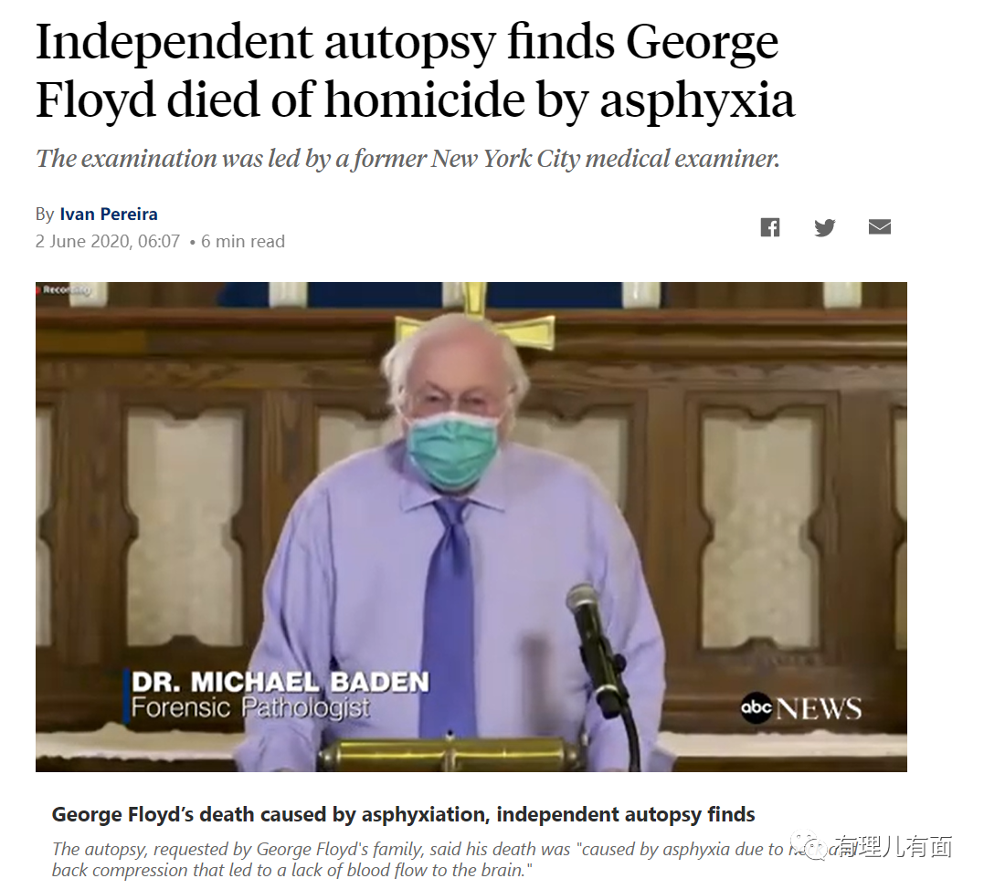

这与此前美医检官员发布的尸检结果大相径庭，明尼苏达州亨内平县的医学检查办公室为白人脱罪而撒了谎，想必只会更加激发非裔美国人的愤怒，如此这般，示威者应该会更加激烈的反抗吧！

那么“这么大规模的示威游行和暴乱活动到底是不是有人组织的”？CNN报道指出“联邦执法人员认为有组织的团体正利用抗议活动进行暴力活动，包括无政府主义者，经常与极右翼极端主义和白人至上事业相关的反政府团体，以及认同反法西斯意识形态的极左翼极端主义者。”

再看看大统领特朗普的推特，虽与“假新闻”有相似之处，但却收获了两条关键信息。一个是特朗普把名为“反法西斯运动”的左翼团体ANTIFA认定为恐怖组织，并在另一条推特中批评了无政府组织，**却唯独把白人至上团体和右翼极端主义摘出去了没说**。另一个关键信息是，特朗普再次抨击了“假新闻”，并将骚乱归咎于民主党人，呼吁“自由派的州长和市长”对人群“强硬起来”，威胁要使用“军队的无限力量”进行干预，甚至表示将援引1807年《叛乱法案》动用军队，“以迅速解决问题”。

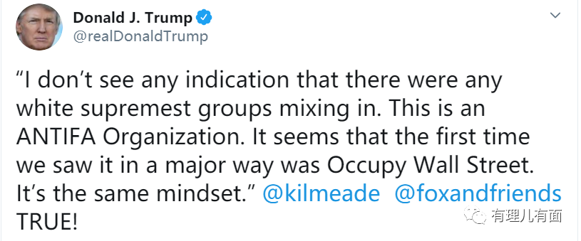

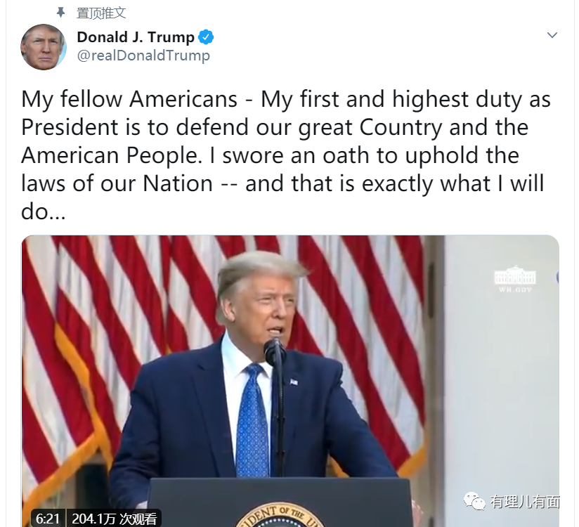

那么问题来了，为何特朗普偏偏袒护白人至上的群体？为何特朗普态度强硬的要在暴乱中火上浇油，执意用军队挑起更大的争端？

**这要从两个方面来看，一个是特朗普的总统人设，另一个是支持特朗普的人群特点。**

先从特朗普2016年总统说起，为了赢得选战，特朗普组了一个智囊团为其打造定位。那时毫无政治经验的特朗普想把商业模式照搬进政治圈，因此帮助实现他想法的人就显得尤为重要。作为一个成功的地产大亨，特朗普有财富、有名气，更能嗅到与他臭味相投且有本事的人，无论这些人手段是否正当、是否合法。其团队中的罗杰·斯通、斯蒂芬·班农、罗杰·艾尔斯，需要重点介绍一下。

罗杰·斯通是特朗普的**资深政治顾问和政治说客**，曾参与共和党前总统尼克松、里根等的竞选活动，并拥有一家顶级游说公司。斯通因帮助特朗普竞选深陷“通俄门”，被**指控干扰证人、妨碍调查和虚假陈述等7项罪名，2019年11月罪名被判成立**。

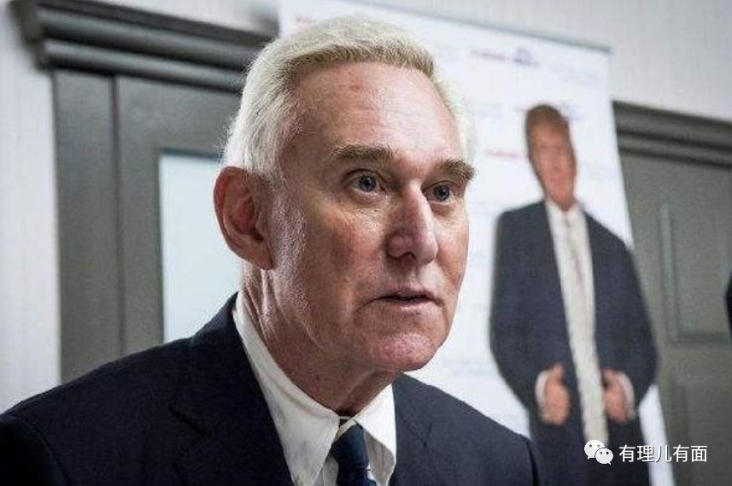

 （罗杰·斯通）

斯蒂芬·班农是特朗普的**新媒体政策顾问**，曾担任布赖特巴特新闻网（BreitbartNews）的执行主席。被特朗普任命为白宫首席策略长兼总统顾问，创立了剑桥分析公司并任董事会副主席，**该数据分析公司曾于2018年初发生不当取得5000万笔Facebook用户数据的丑闻。帮助特朗普当选后，2017年8月，特朗普抛弃了班农。**

值得一提的是班农的布赖特巴特新闻网，这个网站是美国极右翼份子的聚集地，也是特朗普曾称之为键盘侠（keyboard）的拥趸们，他们崇尚与人争斗、白人至上，是激进而易怒好战人群。

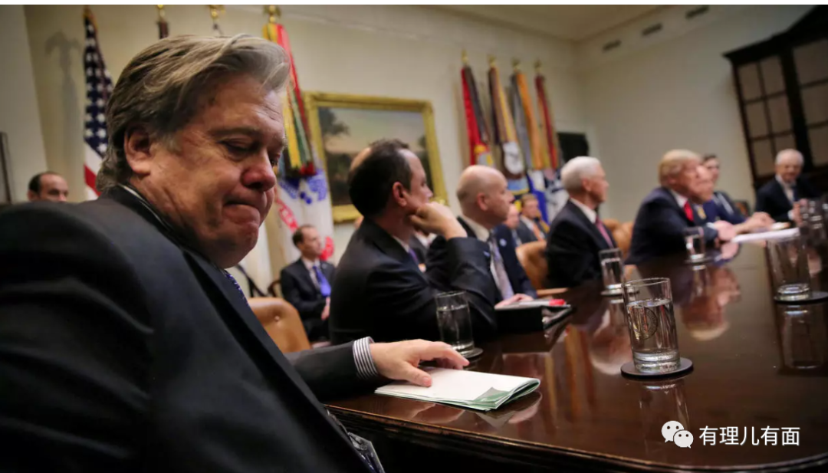

 （斯蒂芬·班农）

罗杰·艾尔斯是特朗普的**资深电视媒体顾问，**他时任福克斯新闻、狐狸电视台、第20电视公司的董事长兼首席执行官，也曾服务前总统尼克松、里根及小布什，后因23名妇女指控其性侵，艾尔斯最终于2016年7月辞职。

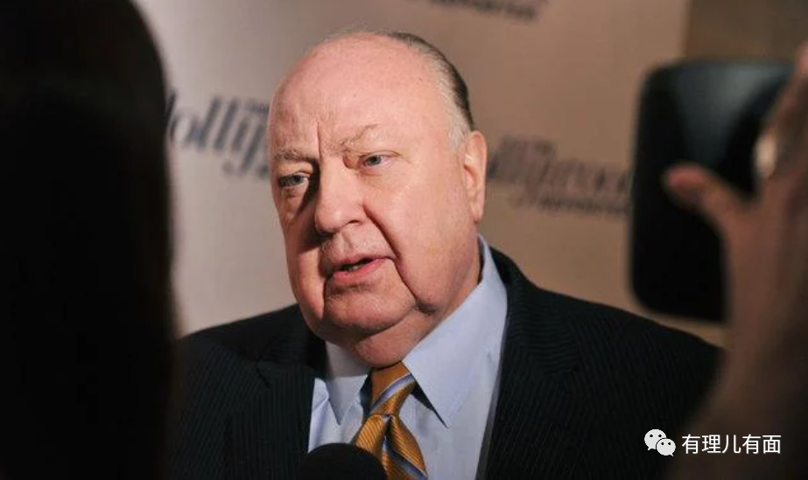

（罗杰·艾尔斯）

他们成功把特朗普竞选定位打造成型：**拒绝精英人士、知识分子和媒体，具有韧性、独立性、敢骂街、没人能欺负的具有对抗性的强势总统候选人。**

这样包装和定位的目的是：**让选民把特朗普看成是自己的代表，认为特朗普是敢说实话的人，无论说的是对是错，都是代表他支持者的声音**。

竞选团队的策略是：**替特朗普挖掘美国社会的怨恨和愤怒情绪，把种族问题武器化，在美国的内部矛盾和分歧问题上火上浇油，刻意制造矛盾冲突，引发愤怒和争斗，从而不断吸引媒体关注和铁杆选民，利用民族分裂推动自身政治崛起！同时赢得极端右翼分子的更高支持率，因为他们想看到的就是一个普通人当总统，一个愿意挑战所有人并将之战胜的总统。**

别小看竞选团队为特朗普打造的竞选定位，这是竞选团队的政治顾问、媒体顾问的呕心沥血之作，的确让特朗普在总统之路获益匪浅！

在此基础上特朗普还争取了茶党的支持，根据美国合众社政治通讯员Liz Sidoti的说法，茶党运动是一场完全**由互联网组织的运动**。根据CNN的投票调查显示，**茶党运动大约80%的参与者是白人**（美国人口中白人比例大约为75%左右）。那时茶党的领军人物是莎拉·佩林。

于是，2016年1月，特朗普找来时任阿拉斯加州州长萨拉·佩林为他宣读政治纲领“让美国再次伟大” 。

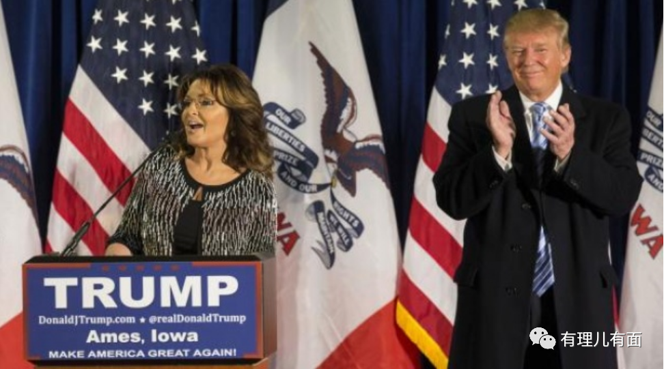

（佩林呼吁支持特朗普）

为何是她？**因为佩林身上的标签和特朗普竞选定位很相似。**

这位共和党州长善于以激烈言词赢得掌声和支持，在2008年就已名声大噪，被誉为敢言且充满争议的茶党女王，她的支持者数量众多，被称为“有影响力的保守派声音”。特朗普邀请已经转到媒体行业的佩林出山为自己摇旗呐喊，靠着相似的“气质”不仅顺利接盘支持佩林的选民票仓，而且接过了佩林的“影响力”和更多共和党人的支持！

最终特朗普当选总统印证了竞选团队为他打造的人设定位非常精准，也说明团队利用美国的种族分裂、阶级固化等矛盾制造更大的分裂和对立来获得民众支持的吊诡操作其实在美国竟然很有市场。

为何这种不走寻常路的竞选操作能够成功？这要分析一下支持特朗普人群的特点。

从特朗普当选后另一起发生在佛州夏洛茨维尔的暴力冲突事件可以看出端倪。

2017年8月12日，在弗吉尼亚州夏洛茨维尔（Charlottesville）暴发了武力冲突，源于一场名为“团结右翼”（Unite the Right）的游行。成百上千美国白人聚集，抗议当地拆除一座将军雕像，这名将军曾在南北战争期间为**支持奴隶制**的美利坚联盟（The Confederacy）征战。之后，反示威人群加入其中与之对抗，双方遭遇后开始大打出手，演变成了暴力冲突事件。期间，一辆白人驾驶的轿车撞向正在散去的反示威人群，造成32岁的律师和民权活动人士海瑟·D·海耶尔（Heather D. Heyer）死亡，另有19人受伤。

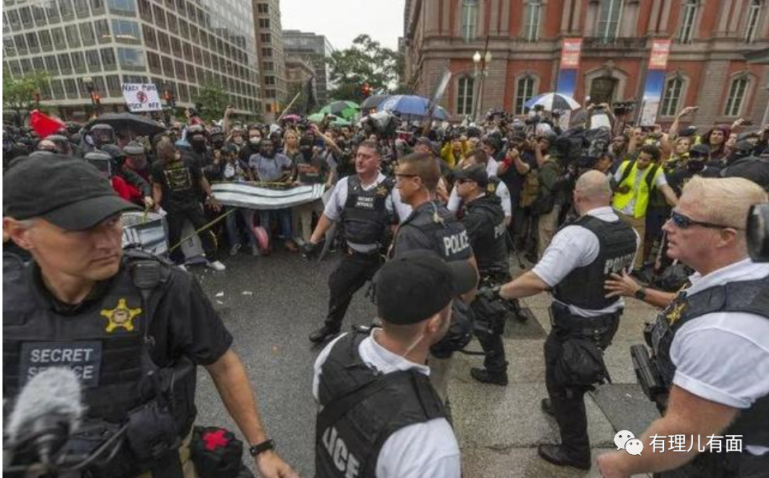

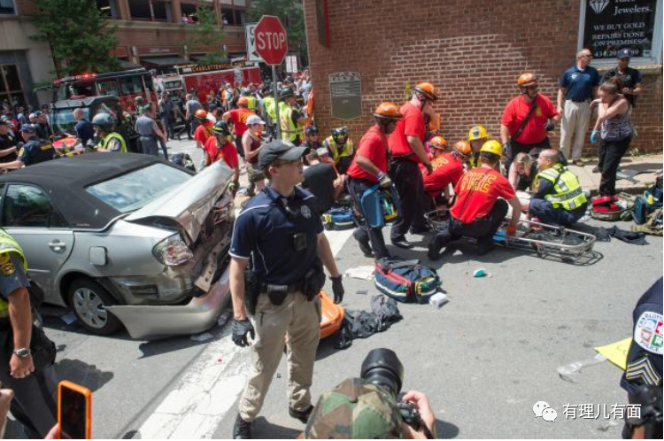

针对这一恶性事件，特朗普在记者会上表态称，双方都应该对事件负责，然而被害者在特朗普口中却变成了事件责任承担者。这番明显带有种族主义倾向的言论，却让他赢得了共和党以及白人至上群体的支持。

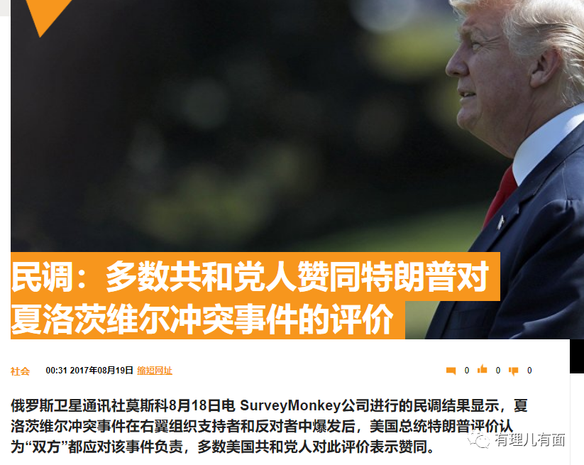

对此，英国BBC对特朗普的支持者做了个分析。

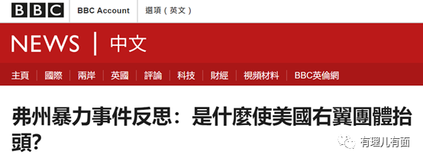

文中指出，特朗普入主白宫令美国反左翼意识形态和反主流保守主义团体和活动人士活跃，这些人推崇白人至上，他们坚持对传统西方文明的保守，他们反犹太、反穆斯林、反对女性、反对移民、歧视同性恋。这里面包括数据无法统计的活跃于网络的知识分子、天生保守派等年轻键盘侠，5至8千人的白人基督徒组织3K党，至少含有2500人的膜拜希特勒和纳粹德国的新纳粹主义团体，还有美国自由党、保守公民委员会等散播仇恨的组织。这也是特朗普一直使用推特政治的原因，因为他的一大批支持者都活跃在网络上，他们被特朗普成为“Keyboard Warriors”。

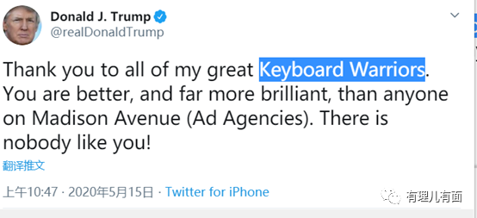

（特朗普力挺键盘侠）

伦理道德在特朗普的这些支持者眼里根本不值一提，他们不分对错，即使特朗普做了令人惊掉下巴的荒唐事，他们也不会介意，因为只要特朗普保持一直在战斗的姿态就可以，他们只想看到特朗普胜利，无论手段是否肮脏。

有了这些群体的支持，特朗普就可以肆无忌惮的制造矛盾、挑起事端，与媒体死磕、与民主党互撕，只需保持吸引媒体眼球和不断战斗，他的支持率就不会降低，做了实在荒唐的事就甩锅，支持者们依然会无条件支持。**但只有一样，他不能低头和认错，战斗并胜利就能赢得喝彩。**

特朗普有如此多的键盘侠、新纳粹、右翼分子的支持，自然是敢说敢做、毫无忌惮。他热衷于散播仇恨，煽动支持者的愤怒和怀疑，让右翼极端势力与左翼极端互相搏斗，进一步撕裂美国社会，并吞食斗争胜利的果实。这一策略一直沿用至今，屡试不爽，让特朗普屹立不倒。

金庸笔下的老顽童周伯通自创“左右互搏”的功法，是指左手右手能在同时使出不同武功招式，发挥1+1大于2的效果，把一个人的武功变成了两个人的武功，让老顽童周伯通独步武林！而特朗普的“左右互搏”是激发极端右翼势力和自己的拥护者攻击左翼党派势力，如此的左右互搏，是真正的撕裂社会。虽然特朗普依靠白人至上的群体坐上了总统宝座，并貌似地位稳固，但代表的仅仅是那部分思想极端的美国人而不是全部，相信得道多助失道寡助的道理终究要特朗普自己体验。

2020年注定是不平凡的一年，在新冠疫情席卷全球、美国成为重灾区，黑人之死引发全美大暴乱的矛盾交织下，在美国迫切需要治愈的时刻，特朗普还放不下自己固有的定位和想要收入囊中的选票，靠着既定的策略妄想“让美国更加伟大”！

然而，他还是低估了美国的少数裔，特别是他们长期受到种族歧视和各种不公待遇的反抗之心。

目前，各项民调显示，特朗普已明显落后于竞争对手拜登。

可以想象，如果处理不好此次危机，还死死坚持对抗性姿态的特朗普，很可能就像6月1日晚上的白宫一样，熄灯了！

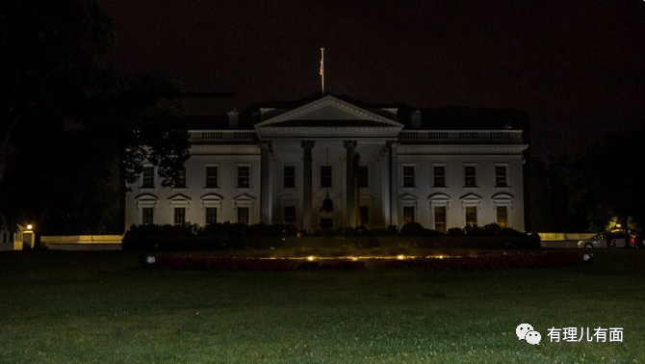

参考资料：

BBC报道《弗州暴力事件反思：是什么使美国右翼团体抬头？》

美国PBS前线记录片《美国大分裂》

纽约时报《美国分裂动荡之际，特朗普仍在煽风点火》

**图片均来自网络**





**关注公众号：**

**有理儿有面**

**理   性｜   揭   秘｜   探   讨**







有里儿有面

**微信扫一扫赞赏作者** **赞赏**

已喜欢，对作者说句悄悄话

取消

**发送给作者**

**发送**

最多40字，当前共字

 人赞赏

上一页 1/3 下一页

长按二维码向我转账

受苹果公司新规定影响，微信 iOS 版的赞赏功能被关闭，可通过二维码转账支持公众号。

### 精选留言

用户设置不下载评论